Viernes
14
de Enero

Tercero de Primaria
Inglés
(Ciclo II)

Let’s sing a song!

Aprendizaje esperado: escucha letras de canciones.

Énfasis: explora y escucha canciones cortas para entonarlas.

¿Qué vamos a aprender?

Descubrirás y entonarás canciones.

No olvides tener tu cuaderno, así como lápices de colores para que apuntes o dibujes lo que más te llame la atención y así puedas revisarlo en cualquier momento.

Espero que te guste cantar por que la idea es que descubras el título de una canción.

Mira las imágenes y a partir de ellas descubre a cuál canción nos referimos.

¿Qué hacemos?

Explorará el siguiente rompecabezas.

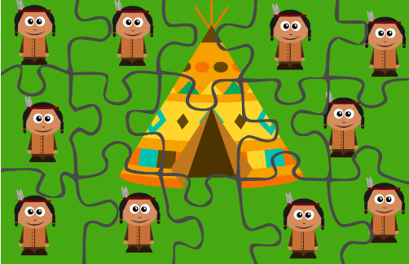

¿Puedes ver unos pequeños niños?

How many little Indians are there? | ¿Cuántos pequeños hay ahí?

A ver, vamos a contarlos:

There are | Hay

One little Indian | two little Indians | three little Indians | four little Indians | five little Indians
six little Indians | seven little Indians | eight little Indians | nine little Indians | ten little Indians

¿Ya sabes cuál es la canción?

¡Es la canción de “Ten Little Indians”!

Exactly! | ¡Exactamente!

Practícala bien entonada y entonado para formar la canción.

Recuerda anotar la canción, junto con sus dibujos para que después la puedas cantar con tus familiares.

Are you ready? | ¿Están listas y listos?
Let’s start! | ¡Vamos a empezar!
One Little.
Two Little.
Three little Indians.
Four little.
Five little.
Six little Indians.
Seven little.
Eight little.
Nine little Indians.
Ten little Indian boys.

¡Cántala una vez más!

Ahora ¿Qué te parece si la cantamos al revés?

Empezamos con ten little Indians y terminamos con one little Indian boy.

Let’s sing! | ¡Vamos a cantar!

Ten Little.
Nine little.
Eight little Indians.
Seven little.
Six little.
Five little Indians.
Four little.
Three little.
Two little Indians.
One little Indian boy.

¡Cántala una vez más!

Awesome! | ¡Sorprendente!

Observa las siguientes imágenes y descubre la canción.

We can see five little monkeys… | Podemos ver a cinco monos pequeños.
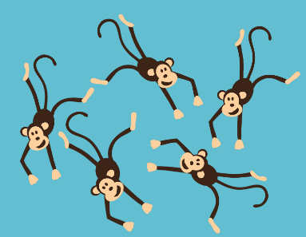

Also, we can see a bed. | Además, podemos ver una cama.
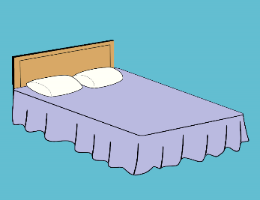

There is a monkey with a phone… | Hay un mono con un teléfono…
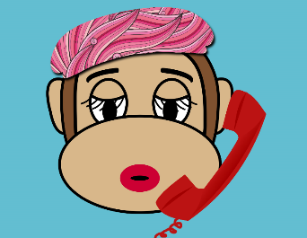

And, we can see another monkey. | Y podemos ver otro mono.
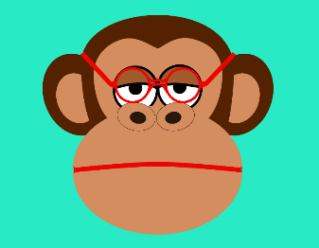

El mono con el teléfono la llamaremos “Mama monkey”.

Al otro mono lo llamaremos “Doctor”.

Y a los cinco monos restantes los llamaremos:

Five little monkeys. | Los cinco pequeños monos.

¿Ya sabes cómo se llama la canción?

Canta la canción.

Invita a alguien de tu familia, seguro te será más divertido.

Five little monkeys jumping on the bed. | Cinco monitos saltando en la cama.
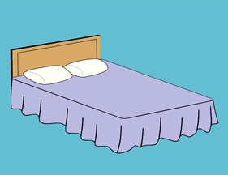

One fell off and bumped his head. | Uno se cayó y se golpeó la cabeza.
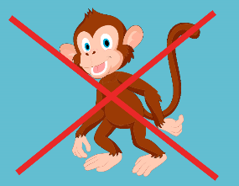

Mama called the doctor and the doctor said. | Mamá llamó al doctor y el doctor dijo.
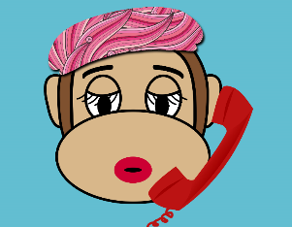

No more monkeys jumping on the bed! | ¡No más monos saltando en la cama!
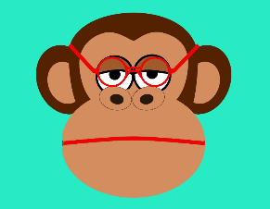

Esta es la canción completa… ¡A cantar!

Cinco monitos saltando en la cama.
Five little monkeys jumping on the bed.
Uno se cayó y se golpeó la cabeza.
One fell off and bumped his head.

Mamá llamó al doctor y el doctor dijo.
Mama called the doctor and the doctor said.

"¡No más monos saltando en la cama!".
"No more monkeys jumping on the bed!".

Cuatro monitos saltando en la cama.
Four little monkeys jumping on the bed.
Uno se cayó y se golpeó la cabeza.
One fell off and bumped his head.

Mamá llamó al doctor y el doctor dijo.
Mama called the doctor and the doctor said.

"¡No más monos saltando en la cama!".
"No more monkeys jumping on the bed!".
Tres monitos saltando en la cama.
Three little monkeys jumping on the bed.

Uno se cayó y se golpeó la cabeza.
One fell off and bumped his head.

Mamá llamó al doctor y el doctor dijo.
Mama called the doctor and the doctor said.

"¡No más monos saltando en la cama!"
"No more monkeys jumping on the bed!"
Dos monitos saltando en la cama.
Two little monkeys jumping on the bed.

Uno se cayó y se golpeó la cabeza.
One fell off and bumped his head.

Mamá llamó al doctor y el doctor dijo.
Mama called the doctor and the doctor said

"¡No más monos saltando en la cama!"
"No more monkeys jumping on the bed!"
Un pequeño mono saltando en la cama.
One little monkey jumping on the bed.

Se cayó y se golpeó la cabeza.
He fell off and bumped his head.

Mamá llamó al doctor y el doctor dijo.
Mama called the doctor and the doctor said.

"¡Pon a esos monos a dormir!"
"Put those monkeys right to bed!"

Puedes ver a Carola en el siguiente video cantando la canción.

- Carola canta una canción en rap.
https://aprendeencasa.sep.gob.mx/multimedia/RSC/Video/202012/202012-RSC-X2E2wfqC5e-CarolaRap.mp4

¡Cantemos otra canción!

Esta lleva por nombre:

“If you are happy”.

¡Muy bien, a cantar!

If you are happy! | ¡Si eres feliz!
If you're happy and you know it, clap your hands. | Si eres feliz y lo sabes, aplaude.

If you are happy!
¡Si eres feliz!
If you're happy and you know it, clap your hands.
Si eres feliz y lo sabes, aplaude.

If you're happy and you know it, clap your hands.
Si eres feliz y lo sabes, aplaude.
.
If you're happy and you know it.
Si eres feliz y lo sabes.

And you really want to show it.
Y realmente quieres mostrarlo.

If you're happy and you know it, clap your hands.
Si eres feliz y lo sabes, aplaude.

If you're happy and you know it, stomp your feet.
Si eres feliz y lo sabes, pisa fuerte.

If you're happy and you know it, stomp your feet.
Si eres feliz y lo sabes, pisa fuerte.

If you're happy and you know it.
Si eres feliz y lo sabes.

And you really want to show it.
Y realmente quieres mostrarlo.

If you're happy and you know it, stomp your feet.
Si eres feliz y lo sabes, pisa fuerte.

A esta canción puedes agregarle las siguientes estrofas:

Turn around. | Girar.
Pat your head. | Acaricia tu cabeza.
Shout “hooray”. | Gritar.

Haz todos los movimientos que se mencionaron y canta la canción.

Well done! | Bien hecho.

Puedes agregar una última estrofa a la canción:

Say goodbye.

Por hoy ha sido todo, espero que hayas disfrutado la clase.

Recuerda anotar tu canción favorita en tu cuaderno, dibuja las imágenes y compártelo a tu maestra o maestro.

Girls and boys, see you soon. | Niñas y niños, nos vemos pronto.
Take care of you and your family. | Cuídense y cuiden a su familia.

Recuerda que es muy importante que todo lo que viste hoy lo sigas poniendo en práctica.

Platica con tu familia lo que aprendiste, seguro les parecerá interesante y podrán decirte algo más.

¡Buen trabajo!

Gracias por tu esfuerzo.

